高温波纹管

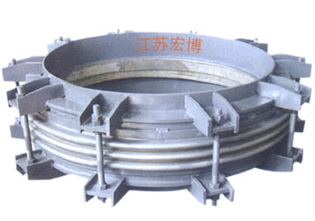
高温波纹管应用钢厂或水泥厂的高温管道，耐温可达到12500C，保温衬里，内胆为不锈钢耐热材料，具有轴向，横向位移。
公称压力：0.25-1.0MPa
公称通径：DN600-DN3000

江苏宏博机械制造有限公司

总部地址:江苏海安南莫工业园区
董事长：韩青云 13906278039
生产科：赵 巍 13962782598

总部电话:0513-88475696 88473588
总部传真：0513-88473988

分部电话:0513-88482413 88482449
分部传真：0513-88485068

公司网址:http://www.hongbojs.com/
E-mail:zdly@zdly.com hb@hongbojs.com

